

REQUERIMENTO Nº _____/2019
Exmo. Sr. Presidente,
Exmos. Srs. Vereadores,

O vereador MILTON MAURÍCIO MARTINS, requer A TÍTULO DE FISCALIZAÇÃO, que ouvida a Casa e após os tramites regimentais seja enviada correspondência ao Núcleo de Licitações e Compras e ao Exmo. Prefeito Municipal, para que seja verificado os trâmites do PREGÃO PRESENCIAL nº 07/2019 cujo objeto é a AQUISIÇÃO E INSTALAÇÃO DE COBERTURA DO ESTACIONAMENTO DE VEÍCULOS DA CÂMARA MUNICIPAL com valor estimado em R$60.000,00 (Sessenta mil reais).
Necessário que seja informado quais os quesitos da licitação uma vez que o valor estimado é relativamente alto em um momento em que o município enfrenta grave crise financeira. Tal aquisição é motivo de questionamento deste vereador e da população conforme pode-se comprovar através da foto anexa.
Solicitamos que seja explicitado como tal aquisição trará benefícios para a população e qual a necessidade de ser realizada diante do cenário econômico atual do município.

Sala de Sessões, 14 de maio de 2019.
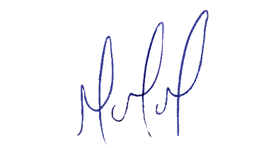
MILTON MARTINS
VEREADOR

JUSTIFICATIVA:

Tal pedido visa fazer cumprir a função fiscalizadora do Vereador, assegurado pelo Regimento Interno desta Casa de Leis e pela Lei Orgânica Municipal.

